スケジュール表 （呼吸器系パス） 【 様 】
 | 入 院 当 日 | 入 院 中 | 退 院 時
治療  処置  検査 | 点滴をします。点滴時は夜間寝ている場合も、適宜看護師が点滴状況を見させていただきます。  点滴を挿入する時に血液検査をします。  医師の指示により抗生剤投与が行なわれます。  他院からのお薬をお持ちの場合はお知らせ下さい。  医師の指示によりネブライザー吸入をします。  状態により、酸素吸入をします。 | 回診は毎日（休日も）午前中にあります。  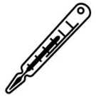  点滴は退院まで持続します。 | 点滴を抜去します。  退院時にお薬が処方される場合があります。  退院時の説明をします。  （入浴、登校などについて）  ＜解熱剤について＞  当院では病気で発熱されたとき、  解熱剤の使用はおすすめしていません。  解熱剤で、痙攣の予防はできません。  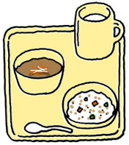  熱性痙攣は、体温が急激に上昇するときに起こりやすいので、急激な熱の上げ下げをしないためにも、解熱剤の使用はおすすめできません。
検温 | 起床時・13時・19時頃に体温を看護師が測定します。  体温計の貸し出しが必要な場合は申し出て下さい。  看護師が呼吸状態、咳、活気、機嫌、食欲などの症状をお伺いに行きます。  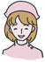  当院では病気で発熱された時、「解熱剤」の使用はおすすめしていません。
安静 | ベッドから転落しないようにベッド柵を使用し十分に気をつけて下さい。  器械の転倒や点滴ラインにご注意下さい。  安静が必要です。排泄時以外はお部屋で過ごしましょう。
食事 | 8時12時18時に食事が配られます。  アレルギー食品がある場合は早めにお知らせ下さい。  咳が出やすいように水分は少量ずつ頻回にとりましょう。
清潔 | 身体を拭き着替えをします。点滴中は点滴衣をお使い下さい。  点滴衣はナース・ステーションに常備しておりますので、着替えの時はいつでも申し出て下さい。
排泄 | 毎日6時から翌朝の6時までの、便尿の回数を用紙に記入をして下さい。  オムツはお渡ししたビニール袋に入れて、汚物処理室に捨てるようにお願いします。  場合により、部屋に設置した指定されたオムツ入れに捨てるようにお願いします。
指導 | 入院中の生活について説明します。  処方された薬について薬剤師（または看護師）より服薬指導をします。  内服できない場合は、看護師に申し出て下さい。  小さいお子様の面会はご遠慮下さい。
備考 | 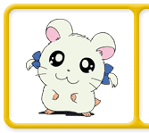  呼吸が苦しい時や咳の激しい時は、上体を起こすか抱っこで楽な姿勢を取りましょう。

＊スケジュールは変更される場合があります。 ２０１７年１１月１日改訂 徳島赤十字病院
上記説明を受け同意します。 年 月 日 患者様（側）署名 説明看護師

